Проект
установки информационной надписи и обозначения на объекте культурного наследия (памятнике истории и культуры) народов Российской Федерации регионального значения «Торпедный Катер, установленный в честь священной памяти мужества и героизма моряков-тихоокеанцев в Великой Отечественной Войне 1941-1945гг. от трудящихся города», расположенном по адресу: г. Петропавловск-Камчатский, Петровская сопка.

Раздел I
«Общие сведения об объекте культурного наследия»

- Категория историко-культурного значения: регионального значения;
- Вид объекта культурного наследия: памятник истории;
- Дата постановки на государственную охрану: 10 июля 1975 г. на основании решения Исполнительного комитета Камчатского областного совета депутатов «О постановке на учет и взятии под охрану памятников истории и культуры, сооруженных в г. Петропавловске- Камчатском трудящимися города, в честь 30-летия Победы советского народа в Великой Отечественной Войне 1941-1945 годов» №14-27;
- Сведения о пользователе: Муниципальная собственность Петропавловска-Камчатского городского округа. В оперативном управлении МКУ «Служба благоустройства»;
- Регистрационный номер в Едином государственном реестре объектов культурного наследия (памятников истории и культуры) народов Российской Федерации: 411410148610005;
- Сведения о ранее установленных информационных надписях: отсутствуют.

Раздел II
«Эскизное предложение информационной надписи и обозначения»

- Проектом предлагается размещение информационной надписи в виде пластины на отдельно стоящей конструкции в центральной части с правой стороны. Это продиктовано тем, что данное место является общедоступным для обозрения;
- Сведения о размере информационной надписи:
- высота 300 мм;
- ширина 420 мм;
- Надписи выполняются на русском языке – государственном языке Российской Федерации и наносятся на пластину шрифтом Times New Roman;
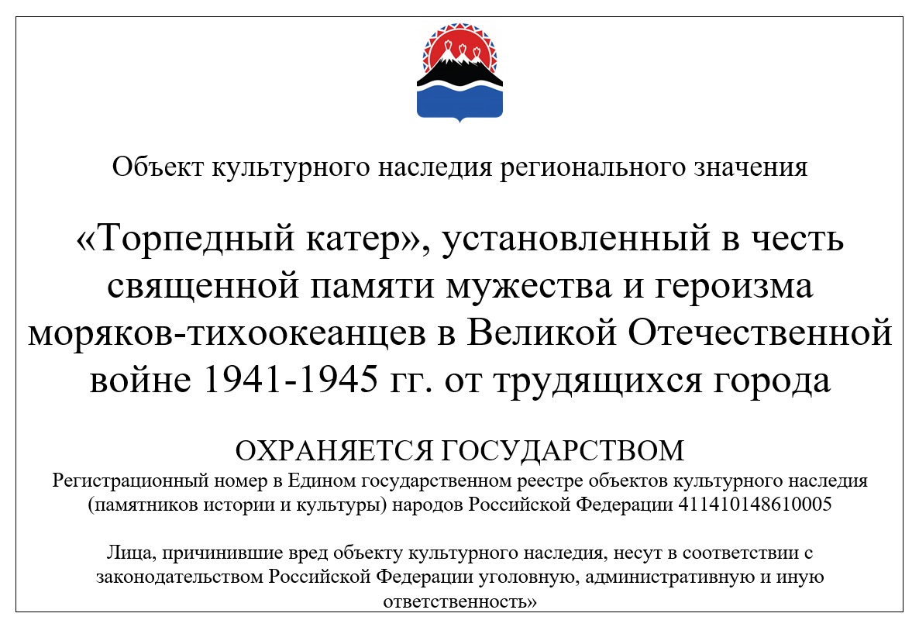
- Эскиз с нанесенными сведениями на информационную надпись в соответствии с пунктом 3 содержания информационных надписей и обозначений на объектах культурного наследия (памятниках истории и культуры) народов Российской Федерации:

Раздел III
«Технические характеристики информационной надписи и обозначения»

- Материал пластины – алюкобонд;
- Покрытие пластины – золото зеркальное;
- Толщина пластины не менее – 3 мм;
- Цвет букв - черный.

Раздел IV
«Описание метода крепления информационной надписи и обозначения»

Информационная таблички с надписью и обозначениями не оказывает воздействия на объект культурного наследия, располагаясь отдельно от него на самостоятельной стойке.
Информационная надпись и обозначения представляют собой отдельно стоящую металлическую стойку, высотой 600 мм (по наивысшей отметке), с размещенным на ней прямоугольным стендом, размером 500x380 мм, изготовленного из «антивандальных» материалов, устойчивых к внешним атмосферным явлениям.
Несущий каркас изготавливается из профильной трубы. Вертикальная стойка – труба металлическая, диаметром 32 мм, толщина стенки - 3 мм. Горизонтальная стойка - труба металлическая, диаметром 28 мм, толщина стенки – 2,5 мм.
Метод крепления информационной надписи к прямоугольному стенду состоит из 4 шурупов, вкручивающихся сквозь отверстия в информационной надписи к прямоугольному стенду, стыки герметизируются.
Фиксация вертикальной опоры выполняется с заглублением в грунт на 0,2 м, с последующим бетонированием цементным раствором марки не ниже М200. Габаритный размер данной конструкции составляет 500x380x150 (H) мм.
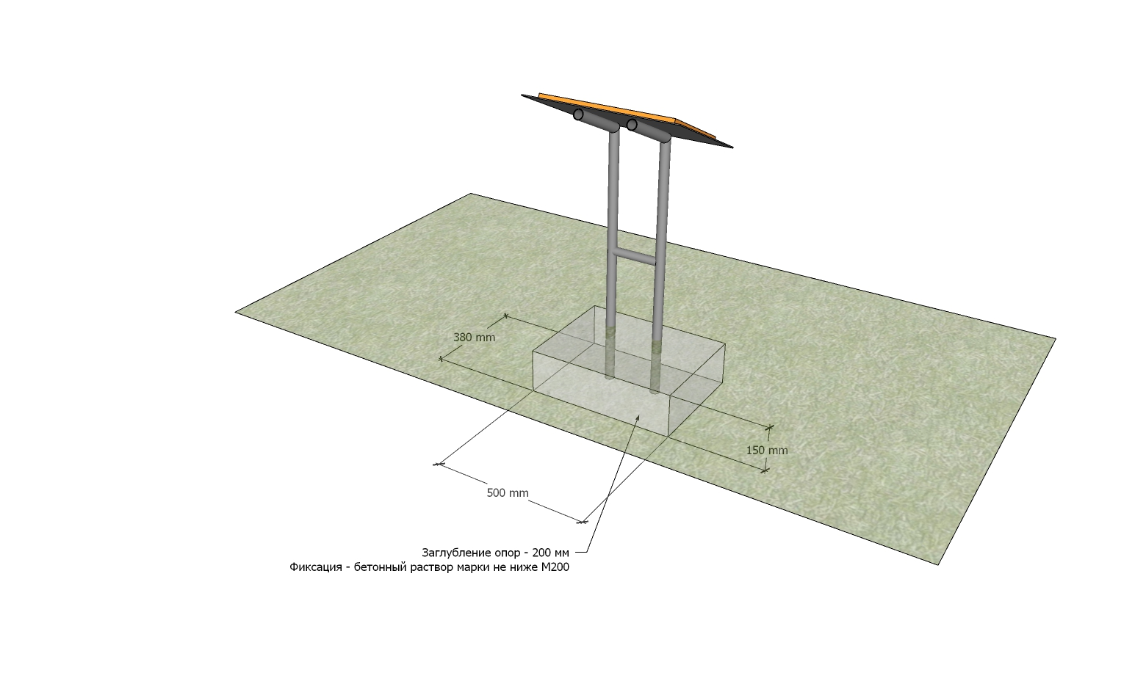

Раздел V
Cхема установки информационной надписи на объект культурного наследия и цветная фотофиксация объекта культурного наследия с указанием места предполагаемого размещения информационной надписи:
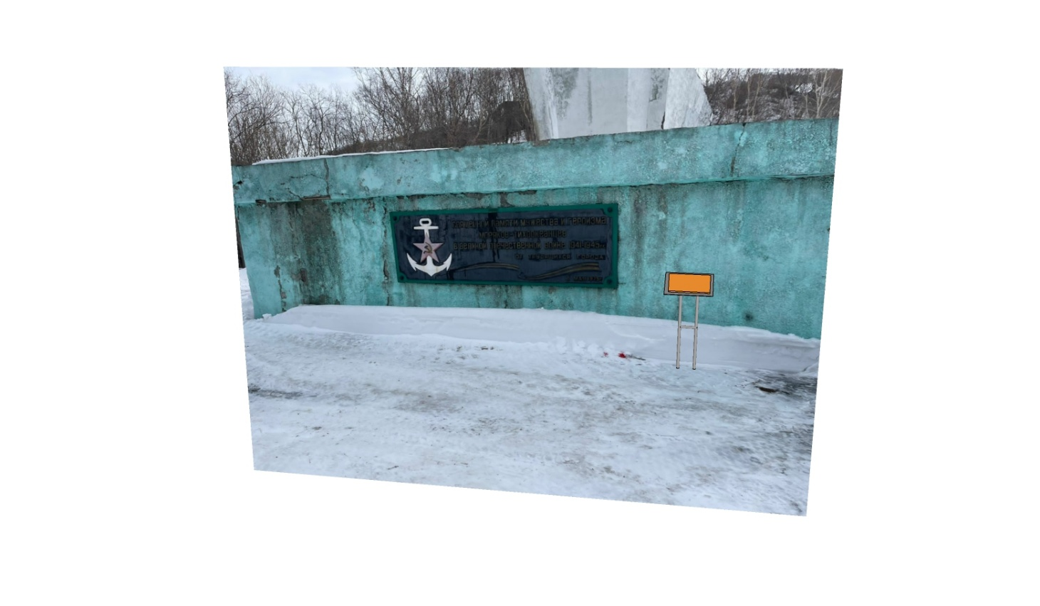
Место установки информационной надписи

Чертеж пластины в масштабе 1:5 с указанием размеров
300 мм
420 мм

